辽宁工业大学

毕业设计（论文）任务书

题目 基于Spring Boot的以赛促学平台的设计与实现

软件学院 院（系） 软件工程 专业 206 班

学生姓名 高峰
学 号 201305151
指 导 教 师 (签字) 姜悦岭

设计(论文)工作自 2022年2月21日 至 2022年6月17日

发任务书日期：2022年 2月 21日

任务书填写要求

1．毕业设计（论文）任务书由指导教师根据各课题的具体情况填写，经教研室负责人审查、院（系）领导签字后生效。此任务书应在毕业设计（论文）开始前一周内填好并发给学生；
2．任务书内容必须用黑墨水笔工整书写或按教务处统一设计的电子文档标准格式（可从教务处网址上下载）打印，不得随便涂改或潦草书写，禁止打印在其它纸上后剪贴；
3．任务书内填写的内容，必须和学生毕业设计（论文）完成的情况相一致，若有变更，应当经过所在专业及院（系）分管领导审批后方可重新填写；
4．任务书内有关“院（系）”、“专业”等名称的填写，应写中文全称，不能写数字代码。学生的“学号”要写全号，不能只写最后2位或1位数字；
5．任务书内“主要参考文献”的填写，应按照国标GB 7714—87《文后参考文献著录规则》的要求书写，不能有随意性；
6．有关年月日等日期的填写，应当按照国标GB/T 7408—94《数据元和交换格式、信息交换、日期和时间表示法》规定的要求，一律用阿拉伯数字书写。如“2004年4月2日”或“2004-04-02”。
- 本毕业设计（论文）课题应达到的目的：
随着互联网的出现，作为新生事物吸收最快的会群体之一，青年大学生无论在地域空间，信息交流，还是在思想上与外界交流者更加密切。大学生随时上网接触世界文化思潮，与越来越多境外人士交往交流，自觉不自觉地接触感受到各种文化思潮和价值观。学生不仅从书本和课堂上接受教首，通过互联网，他们还感受来自社会和国际的影响。当今世界正发生重大的变化，经济全球化趋势持续发展，科技进步一日千里，知识创新大大加快，综合国力竞日益激烈。这一切，形成了一个与过去迥然不同的环境。
对于学生们来说，一个统一的学习平台会给学生们之间交流学习心得提供便利，该课题的以赛促学平台提供竞赛区域以及小型论坛区域。答题竞赛区域，同学进行答题操作，根据同学们答题成绩生成每个类别的排行榜，通过前三名发布徽章来培养学生们的学习能力；小型论坛区域主要用于交流同学们在答题竞赛中所遇到的问题，以及自身学习心得的分享。
- 本毕业设计（论文）课题任务的内容和要求：
该课题的以赛促学可以定义为一个web网站，它是一个由人工操作处理的信息管理系统。致力于为用户提供一个提升学习平台，用户通过该平台的竞赛功能区来提升自己的学习能力。
该以赛促学平台的设计与实现采用前后端分离方式来进行开发，前端通过以请求方式来进行前后端的交互，前端采用Axios进行请求的提交与返回数据的接收。用户通过前端可以登录、注册、竞赛模块、学习论坛等功能。后端接受功能所具备的请求并进行操作数据库来录入以及修改数据。
- 登录、注册模块：为用户提供身份验证。通过后可进行操作该系统内功能。
- 竞赛模块功能区：该功能区主要为普通用户使用功能区，用户可进行分类答题，每项分类题目都有对应的排行榜，排行榜前三用户拥有徽章功能。
- 个人中心功能区：该功能主要面向普通用户与教师用户开放使用。普通用户可通过该功能区进行自身个人信息的修改，包括密码、徽章的展示等功能；教师用户可用来添加学生信息、题库提交等功能。
- 后台管理功能区：该功能主要面向管理员用户，管理员用户可对平台发布公告以及教师用户管理等操作。
- 学习论坛功能区：该功能区主要面向用户进行使用，用于用户对竞赛过程中答题心得的分享，具有发布与删除博客等功能。

3.功能模块图：
以赛促学的系统模块图如下：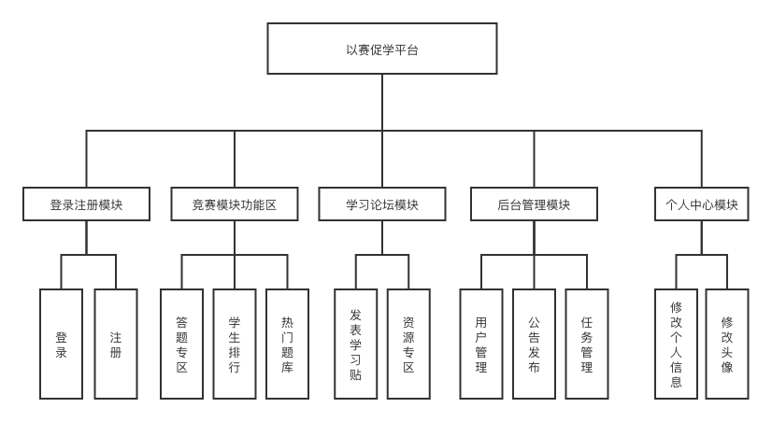
图1 以赛促学平台系统模块图

毕业设计要求：
（1）独立完成以赛促学平台的软件设计。
（2）采用Java语言进行编程，完成以赛促学平台的软件设计。
（3）毕业设计说明书按辽宁工业大学本科毕业论文格式要求打印装订成册，说明书正文1.5万字以上，语言通顺简练、图表画法符合国家标准。
（4）完成与设计内容有关的3000词左右的英文资料的翻译。

查阅资料、文献目录
- 范勇华.基于Web订餐系统的设计与实现[J].信息与电脑(理论版),2021,33(13):71-73.
- 陆丽.MVC设计模式在JavaWeb开发中的应用研究[J].信息通信,2020(04):104-106.
- 秦楷. JAVA语言特点及其在计算机软件开发中的运用[J]. 中国新通信，2019,21（01）:91.
- 单树倩,任佳勋.基于SpringBoot和Vue框架的数据库原理网站设计与实现[J].电脑知识与技术,2021,17(30):40-41+50.DOI:10.14004/j.cnki.ckt.2021.2868.
- 陈恒,楼偶俊,巩庆志等.Spring MVC开发技术指南[J].计算机教育,2021(07):194.DOI:10.16512/j.cnki.jsjjy.2021.07.043.
- 胡开华,张玉静,陈明禄等.基于Vue.js的Web应用开发教学案例设计与实现[J].信息与电脑(理论版),2021,33(18):91-94.
- Yao Zhang Li,Sheng Gao,Jing Pan,Bi Feng Guo,Pei Feng Xie. Research and Application of Template Engine for Web Back-end Based on MyBatis-Plus[J]. Procedia Computer Science,2020,166(C):
- 肖睿,喻晓路,朱微等. Java Web应用设计及实战[M].人民邮电出版社:大数据开发实战系列, 201801.238.
- 李淑英,王晓华. JavaScript程序设计案例教程[M].人民邮电出版社:, 201502.137.
- 张永强.计算机软件Java编程特点及其技术分析[J].计算机产品与流通,2019(01):23.
- 王越.JAVA编程语言在计算机软件开发中的应用[J].电子技术与软件工程,2019(01):35.
- 李雅琴.Java编程语言的优势及其应用实践研究[J].互联网周刊,2021(24):60-62.
- 朱姝.Java程序设计语言在软件开发中的运用初探[J].电子测试,2021(21):72-74.DOI:10.16520/j.cnki.1000-8519.2021.21.025.
- 李正伟.计算机软件JAVA编程特点及其技术运用研究[J].软件,2021,42(03):149-151.
- Xiaolong Wen. Web Development Using Java[M].Tritech Digital Media:2018

4、毕业设计（论文）的实习（调研）基本要求：
毕业设计实习（调研）要求学生深入生产实践、科学实践而取得感性认识，了解与设计题目方向相近的工业设计与生产过程，培养学生的理论联系实际能力，提高工程技术素质。通过毕业设计实习（调研），学生应完成如下任务与要求：
- 了解以赛促学平台整个流程。
- 了解教师用户与用户间的关系，了解服务的流程，了解赛题发布的流程。
- 熟悉用户所具有的权限；熟悉平台用户所具有的权限，掌握设计与实现系统所需要的技术。
- 明确课题涉及的主要技术，并对课题的要求和所要达到的目标有明确认识。学生在毕业实习（调研）中应服从带队教师安排，自觉遵守纪律，注意安全。虚心向技术人员或生产人员学习，认真作好笔记，撰写毕业实习调研报告。毕业答辩时应将实习调研报告交答辩评审组审查，并作为毕业设计(论文)评分的依据之一。

5、毕业设计（论文）课题进度计划：
起讫日期 | 工 作 内 容
  第1周
  第2周
  第3周
  第4周
  第5周
  第6周
  第7周
  第8周
  第9周
  第10周
  第11周
  第12周
  第13周
  第14周
  第15周
  第16周
  第17周
  查阅资料、文献对课题进行剖析，拟定实施方案并深入实际进行调研，阅读文献资料，方案比较及抉择。
  完成以赛促学平台的总体设计及相关技术的选择，开题答辩。
  理论分析，以赛促学平台的模块化设计，确定各模块的设计要点。
  平台首页模块的设计及关系。
  后台管理模块的设计及关系。
  赛题模块的设计及关系。
  平台首页模块的设计及关系。
  个人中心模块的设计及关系。
  修改个人信息模块的设计及关系。
  总体架构的设计，各个功能模块间的接口设计与连接。
  绘制系统工作原理图并作理论分析，模块及接口调整优化。
  基于Spring Boot的后端架构，各个单元模块功能的软件设计与编程。
  后端接口的设计，WEB网站的设计编程与调试。
  总体架构的联调，以赛促学平台的综合调试与仿真。
  收集整理实验数据，撰写毕业设计（论文）初稿。
  撰写毕业设计（论文）。收集整理相关资料、文献，准备毕业答辩。
  修改毕业设计论文，毕业答辩。
教研室审查意见：  教研室主任签字：  2022年 2月19日 |  | 院（系）意见：  院(系)负责人签字：  2022年 2月20日

